**Chapitre 3**

**Emetteurs de lumière**

**3.1 Les transducteurs électro-optiques**

L’émetteur de lumière transforme l’énergie électrique qu’il reçoit en une radiation optique, donc le rôle des émetteurs est de convertir le signal électrique en signal optique.

Ces composants sont utilisés sous forme de ***diode électroluminescente* ou *diode laser.***

**3.1.1 La diode électroluminescente LED**

L’électroluminescence est l’émission consécutive de lumière suite à une excitation électrique.

Dans une LED **(Light Emitting Diode)**, cette excitation électrique est obtenue en polarisant une diode PN en direct. Il en résulte de l’injection de porteurs en excès de part et d’autres de la jonction et si le matériau est convenablement choisi ou dopé, la recombinaison directe de ces porteurs en excès donne lieu à une émission de photons.

1. **Principe de fonctionnement**

Il s’agit essentiellement d’une jonction PN polarisée en direct, les porteurs injectés par les contactes (+ et – du générateur) vont diffusés : les électrons vont vers la région (P) et les trous vers la région (N), et on a une recombinaison d’une paire (électron-trou) avec émission de photons d’énergie hν (recombinaison essentiellement radiative).

Une tension V est appliquée telle que la diode soit polarisée en direct et les porteurs circulent à l’intérieur de la jonction et se recombinent dans les trois régions : P, N et la ZCE ( Zone de charge d’espace), et comme la mobilité des électrons est supérieure à celle des trous, donc les électrons arrivent rapidement dans la région P et les trous qui sont plus longs arrivent plus tard dans la région N. on aura une zone des électrons dans la région P ∴la région émettrice de la lumière est représentée par la région P.



Figure (3.1) : Principe de fonctionnement de la LED

1. **Spectre d’émission**

La longueur d’onde émise par la Led qui correspond à la couleur du rayonnement émis dépend du gap du matériau de type P.

Les photons sont émis indépendamment les uns des autres, ce qui donne une lumière non cohérente (non uniforme) et aussi non monochromatique (pas une seule longueur d’onde).

La réponse est sensiblement gaussienne avec un max λR (valeur voisine de λ0 qui correspond au gap du matériau).

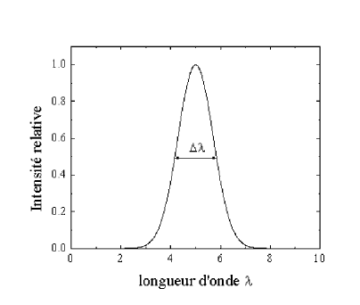

1. **Rendement d’une diode**

On définit plusieurs rendements essentiels relatifs à la diode électroluminescente.

* ***Rendement quantique interne***

Il est définit comme étant le rapport du nombre de photons générés (recombinaison radiative) et celui de la recombinaison totale (radiative et non radiative).

: Taux de recombinaisons radiatives ; τr: durée de vie des recombinaisons radiatives

: Taux de recombinaisons non radiatives ; τnr: durée de vie des recombinaisons non radiatives.

* Pour les semi-conducteurs à gap direct
* ***Rendement quantique externe***

Il est définit comme étant le rapport du nombre de photons émis par la led et le nombre de porteurs traversant la jonction

Soit  I : courant traversant la led, I = Né.q

La puissance lumineuse émise par la diode est : P = Nph. Eg ; Eg=hc/λ

ηex = P.λ(nm)/I.1240

* **Rendement global**

Il est définit comme étant le rapport de la puissance optique émise et la puissance électrique.

ηg= hν/qVηex

1. **Principale caractéristiques des diodes électroluminescentes**

* Un spectre d’émission spontanée, continu et assez large (d’où une forte sensibilité à la dispersion).
* Une caractéristique puissance-courant assez linéaire avec une pente de l’ordre de 10mW/A.
* Une caractéristique courant-tension typique à une diode.

1. **Matériaux électroluminescents**

Le silicium et le germanium semi-conducteurs à gap indirect, ne peuvent pas émettre de la lumière.

Les matériaux émetteurs employés sont donc essentiellement des semi-conducteurs III-V (composés d’éléments de la 3eme et 5eme colonne du tableau périodique), ou des alliages d’entre eux, dont beaucoup sont direct :

AlGaAs, qui émet dans le rouge ;

GaP, qui émet dans le vert ;

GaAs, qui émet dans la première fenêtre des infrarouge (λ=900nm).

1. **Avantages et inconvénient de la LED**

* ***Avantages***
* Facilité de montage sur un circuit imprimé, traditionnel ou CMOS
* Excellente résistance mécanique (chocs, écrasement, vibrations)
* Faible à très faible [consommation électrique](http://fr.wikipedia.org/wiki/Puissance_%28physique%29#En_.C3.A9lectricit.C3.A9) (quelques dizaines de milliwatts) pour un très bon rendement.
* Durée de vie beaucoup plus longue qu’une [lampe à incandescence classique](http://fr.wikipedia.org/wiki/Lampe_%C3%A0_incandescence_classique) (50 000 à 100 000 heures contre au maximum un millier d’heures pour les lampes à incandescence).
* Taille beaucoup plus petite que les lampes classiques. En assemblant plusieurs LED, on peut réaliser des éclairages avec des formes novatrices.
* Fonctionnement en [très basse tension](http://fr.wikipedia.org/wiki/Tr%C3%A8s_basse_tension).
* Elles s’allument et s’éteignent en un temps très court, ce qui permet l’utilisation en transmission de signaux à courte distance (optocoupleurs) ou longue (fibres optiques).
* Vu leur puissance, les LED classiques 5 mm ne chauffent presque pas et ne brûlent pas les doigts. Pour les montages de puissance supérieure à 1 W, il faut prévoir une dissipation de la chaleur sans quoi la diode sera fortement endommagée voire détruite du fait de l’échauffement. En effet, une diode électroluminescente convertit environ 20 % de l’énergie électrique en lumière, le reste étant dégagé sous forme de chaleur.
* ***Inconvénients***
* Les LED bleues ainsi que les blanches contiennent un spectre bleu de forte intensité dangereux pour la rétine si leur rayonnement entre dans le champ de vision, même périphérique. Le problème se pose par exemple avec les flashs à base de diodes électroluminescentes.
* La lumière bleue, même de faible intensité, présente dans une chambre à coucher pendant la nuit (par exemple, veille d’un appareil ou radioréveil), perturbe le cycle du sommeil en diminuant la synthèse de la [mélatonine](http://fr.wikipedia.org/wiki/M%C3%A9latonine).
* La LED étant un semi-conducteur, elle est affectée par la température : plus elle chauffe, plus sa tension directe de jonction décroît, et son rendement lumineux se dégrade. Cela pose des problèmes de fiabilité si une mise en œuvre thermique adéquate n'est pas réalisée (pour les modèles de puissance).
* Désavantages propres aux LED de forte puissance est que le rendement lumineux est plus faible.

1. **Les différentes familles de la LED**

Il existe plusieurs manières de classer les diodes semi-électroluminescentes :

* **Classement selon la puissance**
* Les diodes électroluminescentes de faible puissance < 1 [W](https://fr.wikipedia.org/wiki/Watt). Ce sont les plus connues du grand public car elles sont présentes dans notre quotidien depuis des années. Ce sont elles qui jouent le rôle de voyant lumineux sur les appareils électroménagers par exemple ;
* Les LED de forte puissance > 2 [W](https://fr.wikipedia.org/wiki/Watt). Elles sont en plein essor et leurs applications sont de plus en plus connues du grand public : flash de téléphones portables, éclairage domestique, éclairage de spectacle, lampe de poche ou frontales… Le principe de fonctionnement est identique.
* **Classement selon le spectre d'émission**

Une autre manière de les classer est de considérer la répartition de l'énergie dans la gamme de longueur d'onde couvrant le visible (longueurs d'ondes de l'ordre de 380 - 780 nm) ou l'invisible (principalement l'[infrarouge](https://fr.wikipedia.org/wiki/Infrarouge)).

* Les chromatiques : l'énergie est concentrée sur une plage étroite de longueur d'onde (20 à 40 nm). Ces sources ont un spectre quasiment monochromatique ;
* Les blanches : l'énergie est répartie dans le visible sur toute la gamme de longueurs d'onde 380 à 780 nm environ.
* Les infrarouges : l'énergie est émise hors du spectre de la lumière visible, au-delà de 700 nm de longueur d'onde. Elles sont utilisées pour transmettre des signaux de [télécommandes](https://fr.wikipedia.org/wiki/T%C3%A9l%C3%A9commande)  ou servir d'éclairage pour les caméras infrarouge, etc.

**A retenir :**

Ce composant de performances limitées est cependant très utile grâce à son coût faible, bruit très bas et son excellente fiabilité.

Les trois principales fonctions de la LED sont : l’affichage, les photo-coupleurs, télécommunication par fibres optiques.

**3.1.2 La diode LASER**

Le laser (**Light Amplification by Stimulated Emission of Radiation),** est un dispositif qui émet la lumière grâce à l’émission stimulée, il possède une structure complexe par rapport à la LED.

* 1. **Principe du laser**

Pour satisfaire l’effet laser, il faut réaliser deux conditions :

- inversion de population

- présence de cavité

**Le dispositif de pompage** avec lequel on réalise une inversion de population, dépend du type du laser. Un flash lumineux peut produire l’inversion de population, il ya alors pompage optique, une décharge électrique peut aussi provoquer l’inversion de population par collisions entre atomes.

Pour réaliser l’inversion de population, il faut qu’il y’ait suffisamment de porteurs dans l’état supérieur. Dans un semi-conducteur, cette inversion est réalisée par l’opération de pompage qui consiste à mettre suffisamment d’électrons dans la bande de conduction, pour cela le milieu doit comporter au moins trois niveaux d’énergie. Les électrons sont ‘pompés’ à partir du niveau fondamental E1 sur un niveau E3. En utilisant un rayonnement de longueur d’onde spécifique, la durée de vie τ32 pour les transitions E3→ E2 étant très courte devant la durée de vie τ21, pour les transitions E2→ E1.

Les électrons vont s’accumuler sur le niveau E2, le niveau intermédiaire E3 ne sert qu’à la facilité de l’inversion de population.



Figure (3.3) : Système à trois niveaux d’énergie

**Un milieu actif** est un milieu amplificateur : ce n’est pas un générateur de rayonnement. Pour transformer un amplificateur en générateur, il faut relier la sortie de l’amplificateur à son entrée en créant un circuit de réaction. C’est le rôle du **résonateur optique** qui est constitué par un interféromètre. Le milieu actif est placé dans le résonateur formé par le miroir plan et le miroir plan semi réfléchissant, ces deux miroirs sont parallèles et ils se comportent comme un interféromètre Fabry Pérot.

Supposons que le pompage est produit par un flash. Par suites des réflexions multiples entre les deux miroirs, les photons dus à l’émission stimulée produisent à leur tour de plus en plus de photons et comme toutes les ondes associées sont en phase, l’amplitude et l’intensité de l’onde deviennent considérables et une impulsion intense sort du miroir semi réfléchissant.

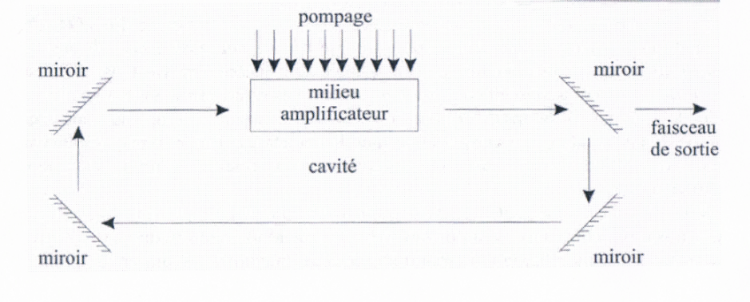

Figure (3.4) : Structure d’un résonateur optique

* 1. **Caractéristiques d’un Laser**
* Un diagramme de rayonnement qui présente une raie très fine par rapport à la LED.
* Caractéristique puissance-courant linéaire.

**3.2.3 Différents types de lasers**

Il existe plusieurs types de structures pour la diode laser, on les classe selon la méthode de l’amplification et le domaine des longueurs d’ondes selon l’application, on trouve :

***a) Les lasers à Gaz :***

Dans ce type de laser, le pompage est généralement produit par une décharge électrique continue. Parmi les plus connus on cite :

* le laser Hélium-néon, qui est utilisé dans la reconnaissance de code- barres, la spectroscopie et les démonstrations optiques…(λ=632nm-3.39µm)
* le laser à Argon, qui est utilisé dans la luminothérapie rétinienne et la lithographie, (λ=454,6nm).

***b)Les lasers à solides :***

Le pompage se fait soit par échauffement soit par une source émettant un spectre, le milieu actif est un cristal dopé. Parmi les plus connus, on cite :

* le laser à rubis, qui est utilisé en holographie, (λ=694.3µm)
* le laser Nd-YAg, pour l’usinage des matériaux, la chirurgie et la recherche, c’est le laser le plus puissant, ( λ=1.064µm)
* Le laser Nd.Yap, utilisé en médical et principalement en dentisterie,( λ = 1.079µm).

***c) Les lasers à colorants :***

Le milieu actif est un colorant organique fluorescent, en solution dans un liquide, le pompage se fait optiquement, ce type de laser est surtout utilisé en recherche, il émet dans tout le spectre visible.

***d) Les lasers à semi-conducteurs :***

La source d’excitation est un courant électrique, et le milieu amplificateur est à base de semi-conducteurs III-V.

Parmi les plus connus on cite :

* Diode laser à AlGaAs, utilisé comme pointeur laser, disques optiques et transmission des données, (λ=0.63-0.9µm).
* Diode laser à cavité verticale (VCSEL), qui émet par la surface, il est utilisé en télécommunications avec Fibres optiques, (λ = 1.3µm).